Qəbul planının yaradılması təlimatı

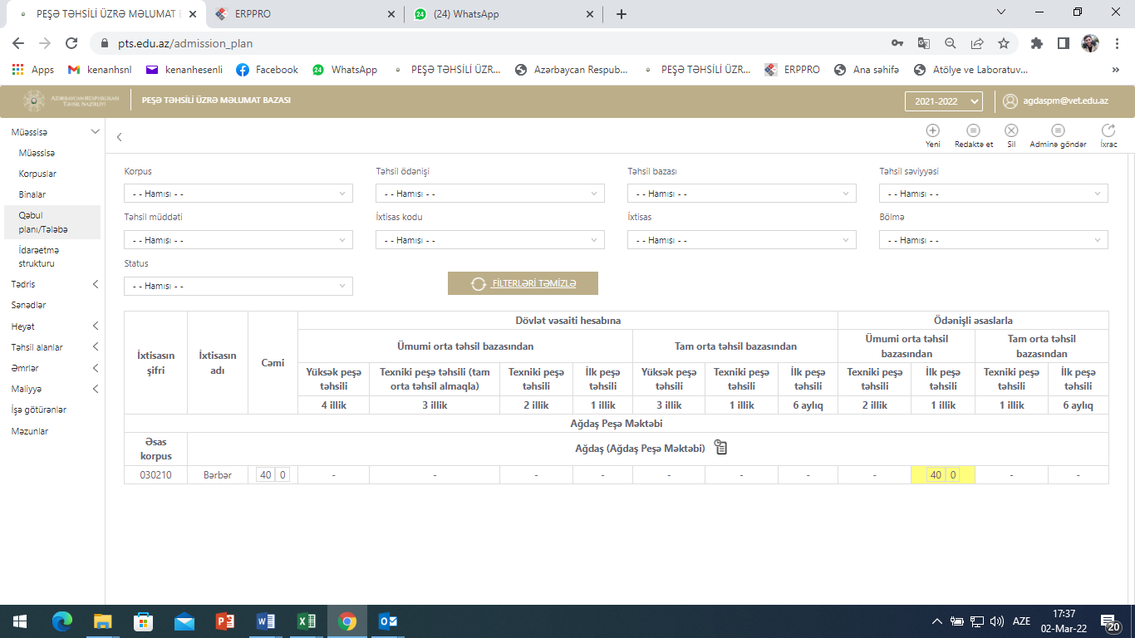

1. PTS.EDU.AZ-a daxil olub Müəssisə modulunun tərkibində Qəbul Planı moduluna keçid edirsiniz.
2. Yuxarı sağ küncdə “Yeni” düyməsindən istidafə edərək yeni qəbul planı yaradırsınız

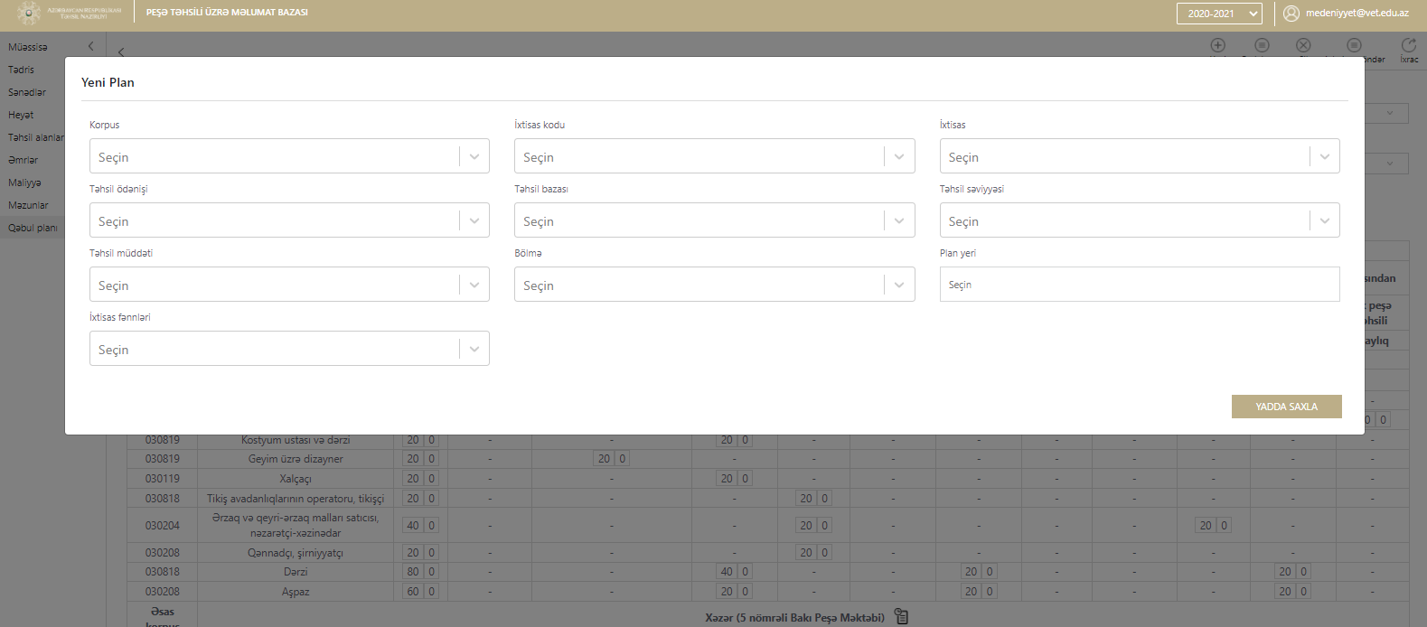

1. “Yeni” düyməsini sıxdıqdan sonra açılan səhifədə qəbul planına dair məlumatları qeyd edirsiniz.

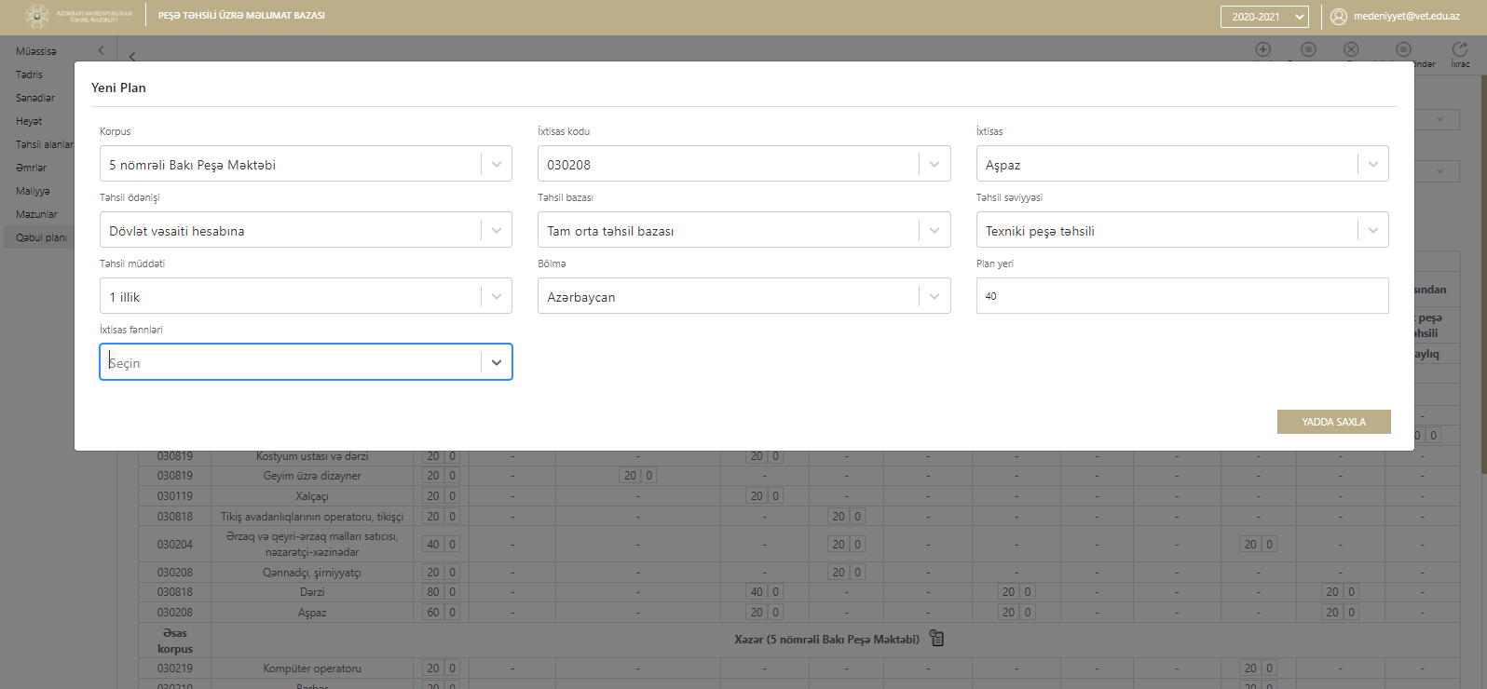

1. Plan yeri xanasına qrup sayına uyğun olaraq plan yerini qeyd edirsiniz. Rəqəm 20-ə bölünən olmalıdır.
2. İxtisas fənnləri xanasında mövcud 2 fənni seçib “yadda saxla” vurursunuz.

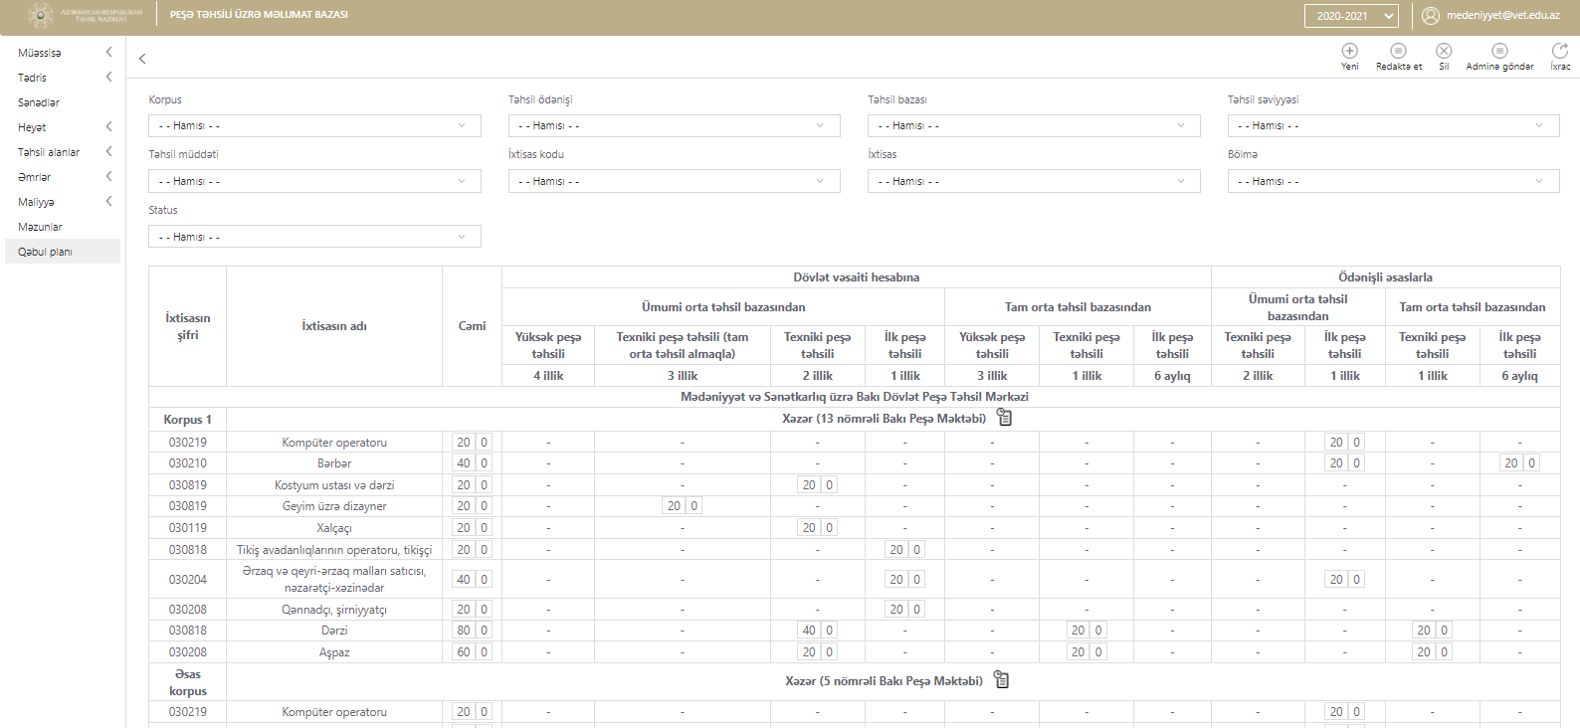

1. Bütün ixtisaslar üzrə plan yerlərini yaratdıqdan sonra düzgünlüyünü yoxlayıb əmin olduqdan sonra “Adminə göndər” düyməsini sıxırsınız.
2. Hər hansı plan yerini səhv yükləmisinizsə “Adminə göndər”məzdən öncə həmin plan yerini seçib yuxarı sağ küncdə “Redaktə et” düyməsini sıxıb redaktə edə bilərsiniz.